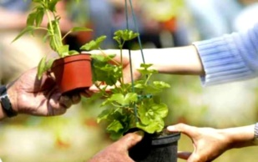
TROC GRAINES ET PLANT(E)S
Du 23 Octobre 2022
De 10h à 12h

Nom* : ……………………………….Prénom* : ……………………………………………….
Adresse : ………………………………………………………………………………………………
Code postal : …………………………… localité : ……………………………………………
……………………………………………… /………………………………………………………
Courriel : ………………………………………………………………………………………………
Profession : ……………………………………… Photo autorisées
Nombre de tables demandées

Tarif : GRATUIT

Fait à Hanches, le……………………………………………..

Signature :

TROC GRAINES ET PLANT(E)S
Du 23 Octobre 2022
De 10h à 12h

Nom* : ……………………………….Prénom* : ……………………………………………….
Adresse : ………………………………………………………………………………………………
Code postal : …………………………… localité : ……………………………………………
……………………………………………… /………………………………………………………
Courriel : ………………………………………………………………………………………………
Profession : ……………………………………… Photo autorisées
Nombre de tables demandées

Tarif : GRATUIT

Fait à Hanches, le……………………………………………..

Signature :

